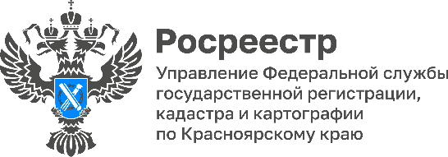

Выявление правообладателей ранее учтенных объектов недвижимости в Красноярском крае

В Красноярском крае продолжается реализация Федерального закона от 30.12.2020 № 518 «О внесении изменений в отдельные законодательные акты Российской Федерации», который позволяет наполнить Единый государственный реестр недвижимости (ЕГРН) сведениями о правообладателях ранее учтенных объектов недвижимости, в том числе контактными данными (адресов электронной почты, почтового адреса).

При реализации закона значительная роль отведена органам местного самоуправления (ОМС), они выявляют правообладателей ранее учтенных объектов недвижимости и направляют информацию в Росреестр.

На 1 октября т.г. по Красноярскому краю в ЕГРН по заявлениям ОМС внесены сведения о 245 правообладателей ранее учтенных объектах невидимости, снято с кадастрового учета 767 объектов капитального строительства. При этом, количество снятых с кадастрового учета таких объектов в сентябре увеличилось в 4,7 раз (357) по сравнению с августом (76) текущего года.

Вместе с тем, данный закон не исключает возможность, лицам, которые используют такие объекты недвижимости, обратиться в МФЦ с заявлением о государственной регистрации прав.

Руководитель Управления Росреестра по Красноярскому краю Татьяна Голдобина: «Практическая реализация Закона о ранее учтенных объектах недвижимости позволит обеспечить защиту имущественных интересов правообладателей таких объектов, а также повысить качество содержащихся в реестре недвижимости сведений».

